Descrierea soluției – powall
Propunător :
prof. Ciprian Cheşcă
Liceul Tehnologic “Grigore C. Moisil ” Buzău

Soluția 1 – prof. Ciprian Cheșcă
În mod evident vom lucra cu descompunerea în factori primi a numerelor V_{i,} cu 1 ≤ i ≤ N.
Fie
V₁ = 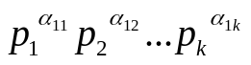,
V₂ = 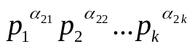
,........................................,
V_{N} = 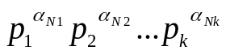

descompunerile în factori primi a numerelor V_{i,} cu 1 ≤ i ≤ N, cu mențiunea că unii dintre exponenții de mai sus pot fi zero.
Fie X = 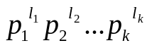, descompunerea în factori primi a numărului căutat X.

Problema revine la a găsi un algoritm de calcul a exponenților l₁,l₂,...,l_{k}, (numere naturale nenule) pentru care:

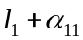,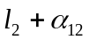, ... ,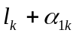 sunt simultan divizibile cu q₁
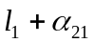,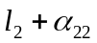, ... ,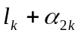 sunt simultan divizibile cu q₂
.................................................................................
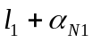,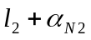, ... ,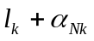 sunt simultan divizibile cu q_{N}
unde q₁,q₂,...,q_{N} sunt numere naturale mai mari decât 1.
Să analizăm pentru început doar relațiile în care apare l₁ (adică pe verticală).
divizibil cu q₁ se poate scrie și astfel:
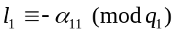 și adăugând și celelalte ecuații avem :
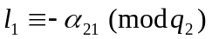
................
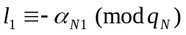.

Putem rezolva acest sistem de congruențe utilizând Teorema chinezească a resturilor, însă pentru aceasta avem nevoie de perechi de numere prime (q_{i}, q_{j}) 1≤i<j≤N.
Cum q_{i} pot fi alese liber rezolvăm restricția de mai sus alegând șirul numerelor prime 2,3,5,7.... astfel oricare două numere din șir vor fi prime între ele.
În mod asemănător se calculează toți exponenții l_{i} 1 ≤ i ≤ k.
Nu prezentăm modalitatea de rezolvare a sistemului de ecuații cu ajutorul teoremei chinezești a resturilor, deoarece acest algoritm se consideră a fi cunoscut.
http://www.infoarena.ro/teorema-chineza-a-resturilor

Soluția 2 – prof. Adrian Panaete - 100 puncte

Fie p₁, p₂, …, p₁₀ primele 10 numere prime.
Consideram e₁, e₂, …, e₁₀ cu proprietățile:
e_{i+1} divizibil cu p_{i}
e_{i} divizibil cu p_{j} pentru oricare i ≠ j
Considerăm numărul X = v₁^{e1} v₂^{e2} …. V₁₀^{e10}
deci X∙V_{i} = v₁^{e1} …v_{i}^{ei+1} …. V₁₀^{e10}
dar e₁,…,e_{i-1},e_{i}+1,…,e₁₀ divizibile cu p_{i} deci există un număr y astfel încât X∙V_{i} = y^{pi} deci X∙V_{i} este putere. Rămâne să determinăm valorile e_{i} și acestea se pot obține plecând de la a_{i} = (p₁p₂…p₁₀)/p_{i} și deoarece a_{i} este prim cu p_{i} rezultă că printre primii săi p_{i}–1 multiplii vom găsi pe acela care are restul p_{i}–1 mod p_{i}.

Soluția 3 - Mihai Cosmin Piț-Rada ~ 50 puncte

Sursă care din aproape, în aproape, adaugă câte un nou număr și updatează X-ul.
- Pornim de la o soluție {a(1), a(2), …. a(n)} și un X corespunzător, pentru care exponenții în urma înmulțirii devin {e(1), e(2), … e(n)}, i.e. a(i) * X = b(i) ^ e(i).
- Extindem mulțimea cu a(n+1). Fie m = cmmmc{ e(1), e(2) … e(n) }
Se observă că X’ = X * X^m * a(n+1)^m = X^(m+1) * a(n+1)^m va funcționa pentru mulțimea extinsă.
(*) dacă i <= n: a(i) * X’ = b(i)^e(i) * (X * a(n+1))^m = ( ceva )^ei
(*) dacă i = n+1: a(n+1)* X’ = (X * a(n+1))^m
Ideea consideră cele n numere ca fiind independente, neâncercând să exploateze factorii în comun, din descompunerea în factori primi.
Se observă ușor că următorul cmmmc va fi m’= m*(m + 1).
Întrucăt acest cmmmc are un factor de creștere foarte mare, este necesar lucrul cu numere mari.
Numărul X se reprezintă în formă factorizată, ca perechi (numar prim, exponent), și va fi combinat cu scrierea similară a lui a(n+1), obținându-se X’. Procesul continuă până la epuizarea celor n numere.

